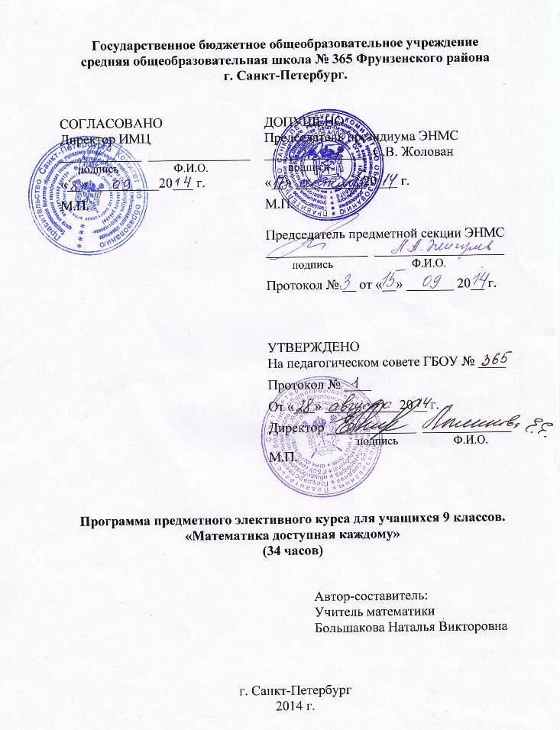
Аннотация элективного курса.
Предлагаемый элективный курс адресован учащимся 9-х классов. Главная его идея – организация систематического и системного повторения, способствовать интенсификации образовательного процесса в целом и призван помочь профессиональному ориентированию и самоопределению школьников.
Элективный курс как составная часть предпрофильной подготовки, выполняет несколько функций:
- углубление школьного курса математики;
- расширение содержания отельных тем базисного курса, изучение которого осуществляется на минимальном образовательном уровне;
- способствовать удовлетворению познавательных интересов школьников.
Пояснительная записка.
Программа данного элективного курса ориентирована на рассмотрение отдельных тем математики, входящих в состав государственной итоговой аттестации по математике за курс основной школы.
Основная идея данного элективного курса заключается в расширении и углублении знаний учащихся по некоторым разделам математики, что позволит привлечь внимание учащихся, как базового уровня знаний, так и повышенного.
Элективный курс дополняет школьный курс математики, так как позволяет более подробно остановиться на отдельных темах, что является хорошей возможностью ликвидировать пробелы в знаниях, а также поможет учащимся овладеть нестандартными приемами решения различных задач. Изучение курса направлено на формирование у учащихся умений и навыков, которые необходимо продемонстрировать при проверке базовой математической компетентности учащихся, формирует базу общих универсальных приемов и подходов к решению различных задач.

В процессе освоения содержания данного курса ученики обогащают свой жизненный опыт, получают представление о практическом применении математики. Изучение курса направлено на формирование умений пользоваться схемами, справочными материалами, дополнительной литературой, формирование умений составлять и пользоваться опорными конспектами. Разнообразный дидактический материал дает возможность отбирать задания для учащихся разной степени подготовки. Все занятия направлены на развитие интереса школьников к предмету, на расширение представлений об изучаемом материале. Программа может быть эффективно использована для учащихся 9 классов с любой степенью подготовленности, способствовать развитию познавательных интересов. мышления учащихся, предоставить возможность подготовиться к сознательному выбору профиля обучения и дальнейшей специализации.
Цель курса:
Повысить уровни понимания и практической подготовки у школьников по разным темам математики, способствовать развитию умений и навыков самостоятельности и саморазвития, помочь осознать степень своего интереса к предмету и оценить возможности овладения им с точки зрения дальнейшей перспективы.
Задачи курса:
- Формировать у учащихся целостное представление о темах, входящих в элективный курс, их назначение в разделе математики, связь с другими темами.
- Актуализировать, систематизировать и обобщать знаний учащихся по математике.
- Развивать интерес у учащихся к изучению математики.
- Формировать аналитическое мышление и умение находить решение в сложных задачах.
- Формировать умение осуществлять работу с дополнительной литературой.
- Акцентировать внимание учащихся на единых требованиях к правилам оформления различных видов заданий, включаемых в итоговую аттестацию за курс основной школы.
- Обучать учащихся решению не только учебных задач, но и жизненных, используя математические знания.
Формы организации учебных занятий.
Особенности курса – практическая значимость для обучающихся. Формы организации учебных занятий определяются требованиями ФГОС, с учетом индивидуальных и возрастных особенностей учащихся, развития и саморазвития личности. Каждая тема курса начинается с постановки задачи. Теоретический материал излагается в форме мини-лекций. После изучения теоретического материала выполняются практические задания для его закрепления. Занятия строятся с учетом индивидуальных особенностей обучающихся, их темпа восприятия и уровня усвоения материала. На занятиях применяются также следующие виды деятельности: практикумы по решению задач, мастерские, исследовательская деятельность, конструирование тестов, работа в малых группах, различные математические игры, обсуждение.
Наряду с разными видами деятельности на уроках используется принцип беспрерывного повторения что улучшает процесс запоминания и развивает потребность в творчестве.
Формы и методы контроля.
В ходе обучения периодически проводятся краткие теоретические опросы по знанию основных понятий.
Текущий контроль уровня усвоения материала осуществляется в результате выполнения обучающимися самостоятельных работ, тестов, работ в группах с последующей взаимопроверкой или самопроверкой, собеседований. Проведение постоянных проверочных работ обеспечивает эффективную обратную связь, позволяющую учителю и обучающимся корректировать свою деятельность.

Организация и проведение аттестации учащихся.
По окончании каждой темы предусмотрено проведение творческих заданий и проверочных работ. После прослушивания лекционного материала предусматривается индивидуальное или групповое домашнее задание, содержащее элементы исследовательской работы, задачи для самостоятельного решения, закрепляющие знания учащихся.
Для проведения элективного курса используется различные дидактические средства:
- Тексты типовых заданий, взятых из различных сборников.
- Варианты ОГЭ
- Задания, составленные учителем ориентированные на конкретного ученика
- Интернет-источники.
- Использование дистанционных образовательных технологий.
Учебно-тематический план элективного курса (34 ч).
№ | Тема | Кол-во часов | Формы занятий | Содержание учебного материала | Формы контроля
1 | Функции | 10
1.1 | Виды функций | 1 | Лекция | Функции, их свойства и графики (линейная, обратно-пропорциональная, квадратичная и др.) | Конструирова-ние тестов
1.2 | Элементарное исследование функций | 3 | Практикум, игра-викторина | «Считывание» свойств функций по  ее графику. Анализирование графиков, описывающих зависимость между величинами. Установление соответствия между графиком функции и ее аналитическим заданием. | Тестирование
1.3 | Кусочно-заданные функции | 3 | Практикум, конструирова-ние | Построение графиков функций | Исследователь-ский проект
1.4 | Функции с модулем | 3 | Обсуждение, игра | Построение графиков функций. | Взаимопроверка
2. | Уравнения и системы уравнений | 11
2.1 | Уравнения.  Уравнения с модулем. | 1 | Обсуждение | Систематизация известных видов уравнений и способы их решения. Решение уравнений с модулем. | Конструирова-ние тестов
2.2 | Нестандартные способы решения уравнений: | 3 |  |  | Тестирование
2.2 | а) метод замены переменной | 1 | Практикум | Решение различных уравнений методом замены переменной | Самопроверка
2.2 | б) разложение на множители | 1 | Практикум | Решение различных уравнений методом разложения на множители. | Самопроверка
2.2 | в) графический способ решения | 1 | Практикум | Решение уравнений графическим способом | Самопроверка
2.3 | Решение дробно-рациональных уравнений. | 3 | Консультация | Способы решения дробно-рациональных уравнений | Тестирование
2.3 | а) графический способ решения. | 1 | Практикум | Решение дробно-рациональных уравнений с помощью графиков функций. | Самопроверка
2.3 | б) введение новой переменной. | 1 | Практикум | Решение дробно-рациональных уравнений введением новой переменной. | Самопроверка
2.3 | в)выделение из дробей целой части. | 1 | Практикум | Решение дробно-рациональных уравнений выделением из дробей целой части. | Самопроверка
2.4 | Нестандартные способы решения систем уравнений | 2 | Мастерская | Применение специальных приемов при решении систем уравнений | Работа в малых группах
2.5 | Решения задач повышенной сложности. | 2 | Практикум | Решение текстовых задач различных видов с помощью уравнений и систем уравнений. | Взаимопроверка
3 | Неравенства и система неравенств | 8
3.1 | Способы решения неравенств повышенной сложности. | 2 |  |  | Самопроверка
3.1 | а) аналитический | 1 | Практикум | Способы решения различных неравенств аналитическим способом.
3.1 | б) графический | 1 | Практикум | Способы решения различных неравенств графическим способом.
3.2 | Метод интервалов | 2 | Консультация, практикум | Использование метода интервалов при решении неравенств | Тестирование
3.3 | Неравенства с модулем | 2 | Консультация, практикум | Решение неравенств, содержащих модуль | Тестирование
3.4 | Способы решения систем неравенств | 2 | Практикум,  консультация | Применение специальных приемов при решении систем неравенств | Тестирование
4. | Геометрия | 4 | Мини-лекция, практикум | Решение задач с использованием дополнительных построений.. | Работа в малых группах
 | Итоговое занятие | 1 | Конструирование тестов | Составление тестов для своих одноклассников по пройденным темам. | Зачет

Содержание тем элективного курса.
Тема №1. Функции
Понятие функции, виды функций, их свойства и графики. Чтение графиков функции. Анализ графиков, описывающих зависимость между величинами. Примеры графических зависимостей, отражающих реальные процессы. Построение графиков функции, содержащих знак модуля. Использование графиков функций для решения уравнений и систем.
Тема №2. Уравнения и системы уравнений
Дробно-рациональные уравнения. Уравнения, содержащие модуль. Нестандартные способы решения уравнений. Системы двух линейных уравнений с двумя переменными. Нестандартные способы решения систем уравнений. Решения задач с использование уравнений и систем уравнений.
Тема №3. Неравенства и система неравенств
Неравенства с одной переменной. Рациональные неравенства. Способы решения неравенств. Метод интервалов. Неравенства, содержащие модуль. Системы неравенств.
Тема №4. Геометрия
Задачи на темы: параллельные прямые, треугольник, четырехугольник, окружность.
Ожидаемый результат.
1. Функции
Уметь строить и читать графики изученных функций, описывать их свойства, анализировать. Определять значения функции по значению аргумента при различных способах задания функции, решать обратную задачу. Определять свойства функции по ее графику (промежутки убывания и возрастания, промежутки знакопостоянства, наибольшее и наименьшее значение). Применять графические представления при решении уравнений, систем, неравенств.
2. Уравнения и системы уравнений
Уметь решать уравнения различными способами (методом замены переменно, методом разложения на множители, графическим способом).
Уметь решать уравнения с модулем и уравнения высшей степени, дробно-рациональные уравнения. Решать различные системы уравнений. Решать текстовые задачи с применением уравнений и систем уравнений, уметь интерпретировать полученный результат, проводить отбор решений исходя из формулировки задачи.
3. Неравенства и система неравенств
Уметь решать неравенства и системы неравенств повышенной сложности. Применять графические представления при решении неравенств. Уметь применять метод интервалов.
4. Геометрия
Уметь решать различные геометрические задачи с использованием дополнительного построения.

Пособия для учащихся:
1. ГИА 2014. Математика. Типовые экзаменационные вариантов: 30 вариантов. Под редакцией А. Л. Семенова, И. В. Ященко.
2. ГИА 3000 задач с ответами. 2014. Все задания части 1.
Под редакцией А. Л. Семенова, И. В. Ященко.

Информационные ресурсы:
- Жигулев Л. А., Зорина Н. А. Итоговая аттестация по алгебре в 9 классе.
Учебно-методическое пособие. – СПб.: СмиоПресс, 2009 г.
- Шевкин А. В. Текстовые задачи. – М. Просвещение, 2009 г.
- Шарыгин И. Ф. Факультативный курс по математике. Решение задач.
– М. Просвещение, 1989 г.
- Крамов В. С. Повторяем и систематизируем школьный курс алгебры.
– М. Просвещение, 2009 г.
- Зив Б. Г. и др. Задачи по геометрии 7 - 11 класс. Просвещение 1991 г.
- Шарыгин И. Ф. Геометрия 9 - 11 класс. От учебной задачи к творческой. Учеб. пособие 1997 г.

Интернет-источники:
- Открытый банк задач ГИА: http://mathgia.ru:8080/or/gia12/

- Он-лайн тесты: http://uztest.ru/exam
http://egeru.ru

- Лысенко Ф. Ф. Математика. Тематические тесты. Геометрия,
текстовые задачи. http://www.alleng.ru/d/math/math450.htm

